关于西安市消防救援支队2026年社会化审计服务采购项目的成交结果公告
一、项目编号：XCZX2026-0058
备案编号：ZCBN-西安市-2026-02810
二、项目名称：西安市消防救援支队2026年社会化审计服务采购项目
三、成交信息
采购包一（装备采购项目审计）
服务商名称:陕西恒瑞项目管理有限公司
成交折扣：48%
服务商地址:西安曲江新区雁翔路58号哈佛公馆裙楼三层
联系人: 常莎
联系方式:15319954859
采购包二（装备采购项目审计）
服务商名称:中轩项目管理有限公司
成交折扣：53%
服务商地址:陕西省西安市莲湖区未央路99号荣民中央国际10层1001室
联系人: 雷思悦
联系方式:15353983583
采购包三（服务项目审计）
服务商名称:陕西西秦金周工程造价咨询服务有限公司
成交折扣：49.80%
服务商地址:西安市高新技术产业开发区高新四路13号朗臣大厦11908室
联系人: 林涛
联系方式:18091710775
采购包四（服务项目审计）
服务商名称:陕西金锐工程造价咨询事务所有限责任公司
成交折扣：43.50%
服务商地址:陕西省西安市雁塔区太白南路139号荣禾.云图中心11幢1单元10层11013号
联系人: 雷蕾
联系方式:13609230652
采购包五（工程建设项目审计）
服务商名称:深圳市宏华明工程造价咨询事务所（特殊普通合伙）陕西分所
成交折扣：45%
服务商地址:陕西省西安市莲湖区高新三路财富中心二期B幢2304、2305号
联系人: 王楠
联系方式:18937020901
采购包六（工程建设项目审计）
服务商名称:湖南兴业工程项目管理有限公司
成交折扣：45%
服务商地址:长沙市雨花区高桥街道嘉雨路508号碧桂园时代广场5栋4016-4029号
联系人: 赵媛
联系方式:13289855003
采购包七（货物采购项目审计）
服务商名称:陕西大同项目管理有限公司
成交折扣：45%
服务商地址:陕西省西安市国家民用航天产业基地航天新经济科技园北区2号楼8层
联系人: 杨皎
联系方式:15229349945
采购包八（货物采购项目审计）
服务商名称:西安华远建信工程咨询有限公司
成交折扣：46%
服务商地址:陕西省西安市高新区科技二路80号译创国际大厦10909室一X331
联系人:黄健
联系方式:18700462024
采购包九（信息化建设审计）
服务商名称:华建联项目管理有限公司
成交折扣：51.50%
服务商地址:陕西省西安市碑林区南二环东段长安大街3号A座写字楼2902室
联系人: 解明倩
联系方式:18220878657
四、主要标的信息
服务类
名称：西安市消防救援支队2026年社会化审计服务采购项目
服务范围：详见招标文件第三章。
服务要求：详见招标文件第三章。
服务标准：详见招标文件第三章。
服务时间：自合同签订之日起1年。
五、评审专家名单：晏湘、周丽萍、马慧萍。
六、公告期限：自本公告发布之日起1个工作日。
七、其他补充事宜
1、本项目为专门面向中小企业采购项目，中标服务商性质详见附件。
2、本项目采用综合评分法，现依据市财函【2024】817号文件规定，采购包一成交服务商评审总得分为90.17分，评审折扣为48%，采购包二成交服务商评审总得分为87.84分，评审折扣为53%，采购包三成交服务商评审总得分为89.59分，评审折扣为49.80%，采购包四成交服务商评审总得分为90.00分，评审折扣为43.50%，采购包五成交服务商评审总得分为90.67分，评审折扣为45%，采购包六成交服务商评审总得分为81.67分，评审折扣为45%，采购包七成交服务商评审总得分为89.50分，评审折扣为45%，采购包八成交服务商评审总得分为88.52分，评审折扣为46%，采购包九成交服务商评审总得分为84.38分，评审折扣为51.50%。
3、请成交服务商于本项目公告期届满之日起，前往西安市公共资源交易中心八楼807提交纸质响应文件一正两副，内容与电子响应文件完全一致，同时在西安市公共资源交易中心网站——企业端下载该项目电子版成交通知书。
八、凡对本次公告内容提出询问，请按以下方式联系。
1.采购人信息
名称：西安市消防救援支队
地址：西安市雁塔区丈八沟街道高新区科技七路10号
联系方式：029-86750035
2.采购代理机构信息
名称：西安市市级单位政府采购中心
地址：西安市未央区文景北路16号白桦林国际B座
项目联系人：李老师
电话：029-86510029、86510365转分机80758
西安市市级单位政府采购中心
2026年8月4日
附件 中小微企业声明函
采购包一
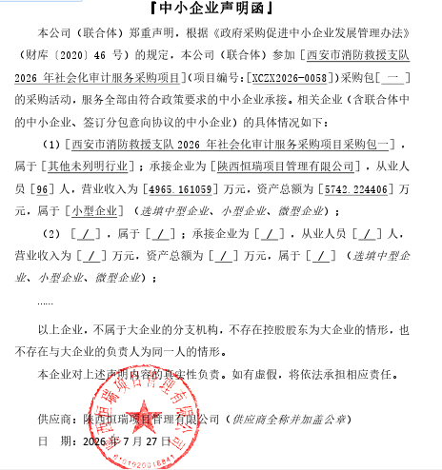

采购包二
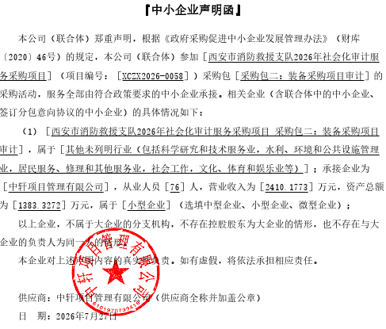

采购包三
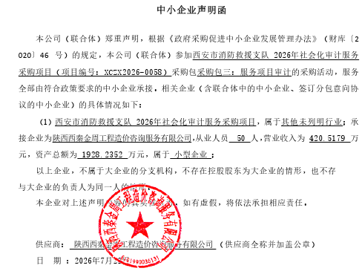

采购包四
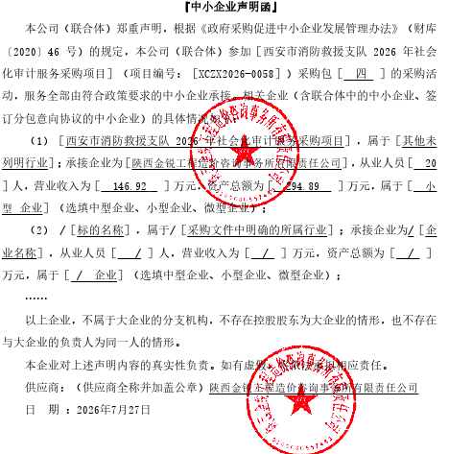

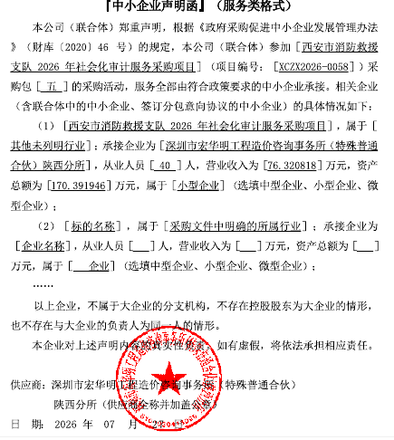
采购包五

采购包六
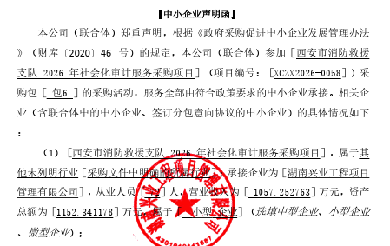

采购包七

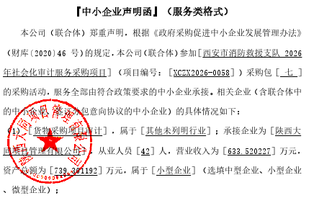

采购包八
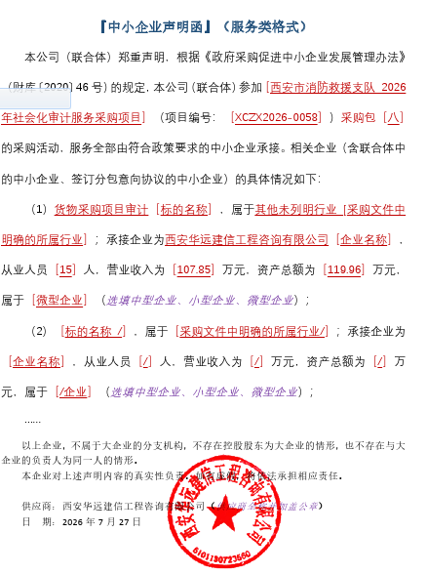

采购包九


